机构图标

{ 项目名称 }

用户界面设计报告

文件状态：  [√] 草稿  [ ] 正式发布  [ ] 正在修改 | 文件标识： | Company-Project-SD-UI
文件状态：  [√] 草稿  [ ] 正式发布  [ ] 正在修改 | 当前版本： | X.Y
文件状态：  [√] 草稿  [ ] 正式发布  [ ] 正在修改 | 作 者：
文件状态：  [√] 草稿  [ ] 正式发布  [ ] 正在修改 | 完成日期： | Year-Month-Day

机构公开信息
版 本 历 史

版本/状态 | 作者 | 参与者 | 起止日期 | 备注

目 录
0. 文档介绍 4
0.1 文档目的 4
0.2 文档范围 4
0.3 读者对象 4
0.4 参考文献 4
0.5 术语与缩写解释 4
1. 应当遵循的界面设计规范 5
2. 界面的关系图和工作流程图 5
3. 主界面 5
4. 子界面A 5
5. 子界面B 5
6. 美学设计 6
7. 界面资源设计 6
8. 其他 6

0. 文档介绍

0.1 文档目的

0.2 文档范围

0.3 读者对象

0.4 参考文献
提示：列出本文档的所有参考文献（可以是非正式出版物），格式如下：
[标识符] 作者，文献名称，出版单位（或归属单位），日期
例如：
[AAA] 作者，《立项建议书》，机构名称，日期
[SPP-PROC-SD] SEPG，系统设计规范，机构名称，日期

0.5 术语与缩写解释
缩写、术语 | 解 释
SPP | 精简并行过程，Simplified Parallel Process
SD | 系统设计，System Design
…

1. 应当遵循的界面设计规范
提示：结合用户需求和机构的《软件用户界面设计指南》，阐述本软件用户界面设计应当遵循的规范（原则、建议等）。

2. 界面的关系图和工作流程图
提示：
（1）给所有界面视图分配唯一的标识符。
（2）绘制各个界面之间的关系图和工作流程图。
（可选做）

3. 主界面
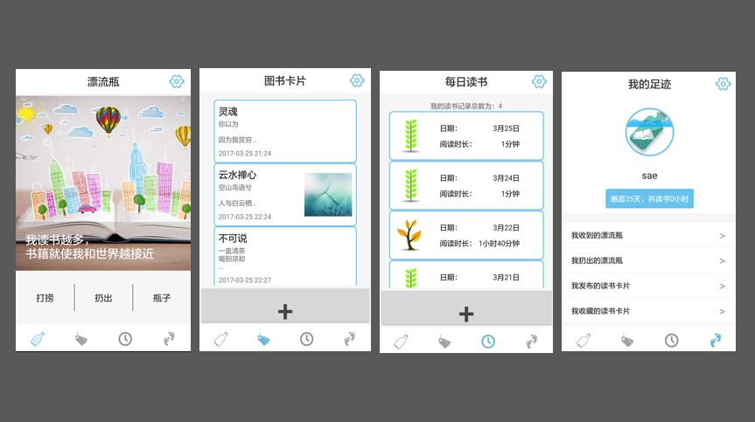
共分为4个主界面，下方4个按钮切换主界面，并伴有滑动效果。
第一个主界面的打捞进入漂流瓶打捞界面，扔出进入扔出漂流瓶界面，瓶子则显示所有未读漂流瓶。
第二个主界面为卡片界面，下滑可以刷新推荐的3张卡片，点击可以查看详情。点击+号会进入创建新卡片界面。
第三个每日读书界面显示所有的读书记录，点击可以查看详情。点击+号会进入读书计时界面。
第四个我的足迹界面显示个人信息，已经所有的卡片和漂流瓶。
并且每个界面右上角有一个齿轮按钮，可以进入设置界面。

4. 子界面A
提示：
（1）绘制子界面A的视图；
（2）说明子界面A中所有对象的功能和操作方式；
（重点完成）

5. 子界面B
（重点完成）

6. 美学设计
提示：
（1）阐述界面的布局及理由
（2）阐述界面的色彩及理由
（可选做）

7. 界面资源设计
7.1 图标资源
7.2 图像资源
7.3 界面组件
（可选做）

8. 总结

